**Příloha č. 1 k obecně závazné vyhlášce obce Lužná, kterou se stanovují pravidla pro pohyb psů na veřejném prostranství v obci Lužná a vymezují prostory pro volné pobíhání psů.**

Veřejná prostranství, která jsou vymezena pro volné pobíhání psů dle čl. 2 odst. 1 obecně závazné vyhlášky:

1. 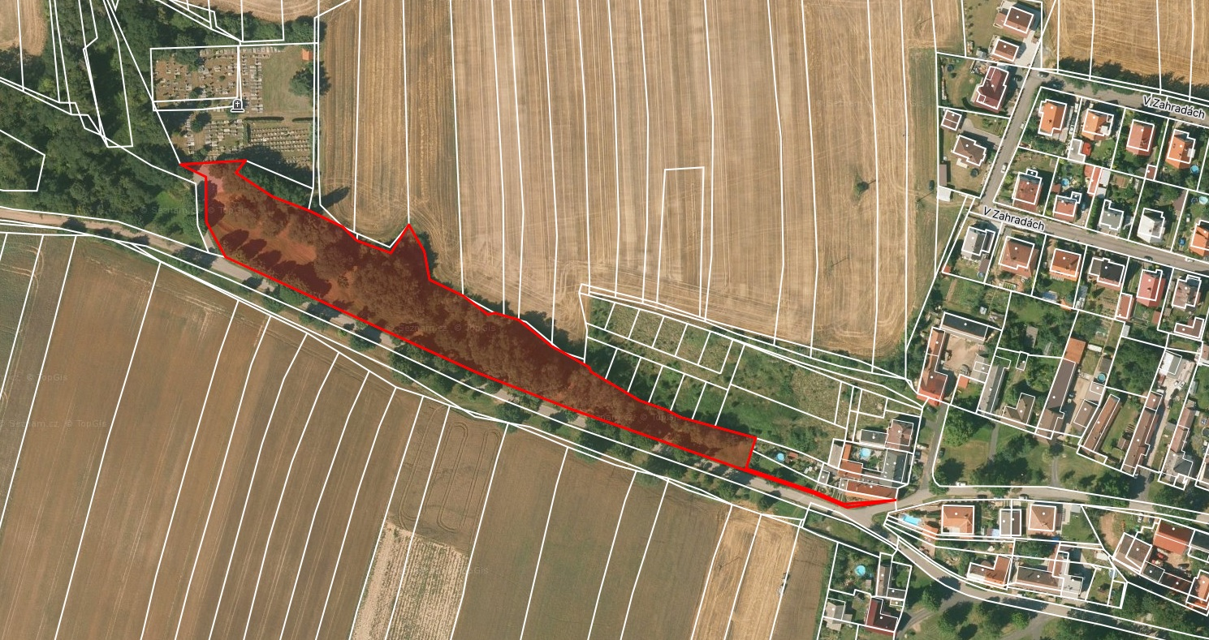Trvalý travní porost parc. č. 1370/1
2. Trvalý travní porost parc. č. 1383/4

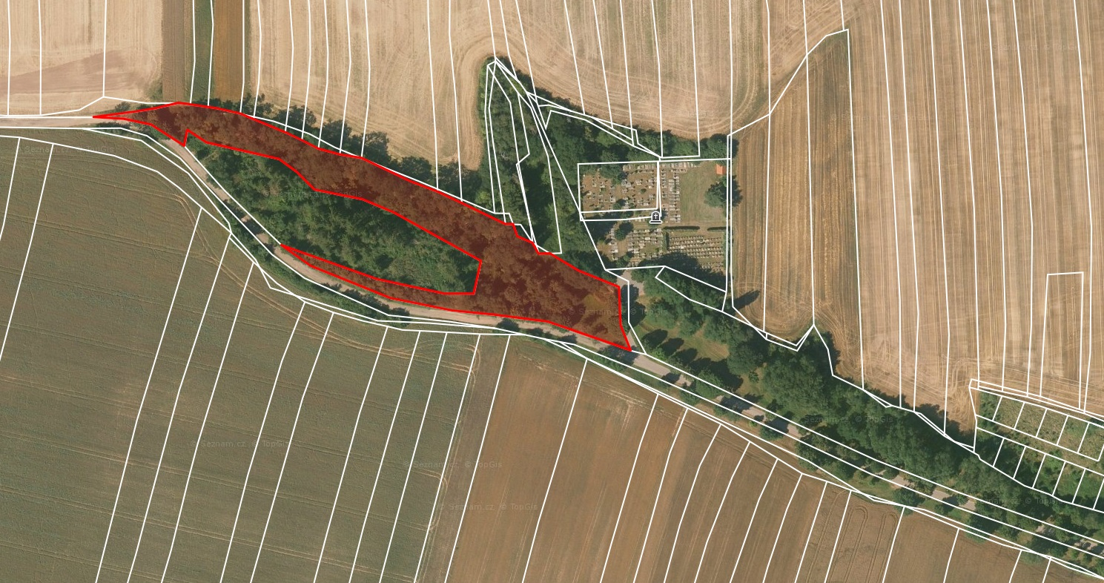

1. Lesní pozemek parc. č. 1384

